Выезд в семьи Яснополянского и Анненковского сельсоветов
Кузнецкого района

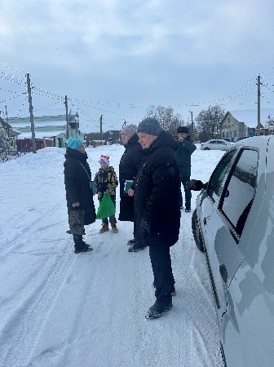
02 января 2026 года заместитель главы местной администрации Чварков В.М., ответственный сотрудник от 2ПСО ФПС ГУ МЧС по Пензенской области Савельев А.М., директор МКУ «ЦРМХ» Минина Ю.В., ведущий эксперт УСЗН администрации Кузнецкого района Читаева Л.В. выезжали в семьи, проживающие на территории Яснополянского и Анненковского сельсоветов.
Целью выезда было посещение семей, состоящих на профилактическом учете в межведомственном банке данных ДЕСОП Кузнецкого района, а также профилактическом учете МБУ «КЦСОН» Кузнецкого района, с целью контроля за надлежащим исполнением родительских обязанностей по воспитанию детей, недопущение фактов безнадзорности несовершеннолетних, соблюдение мер комплексной безопасности в быту.
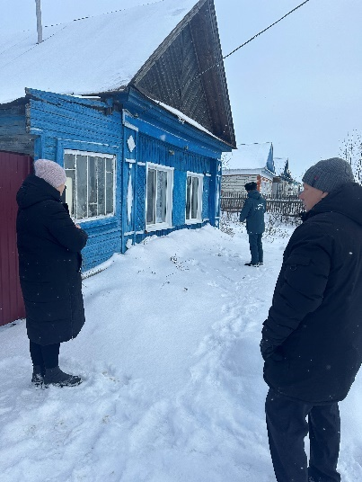
Начальником 9ПСЧ 2ПСО ФПС ГУ МЧС Савельевым А.М. были обследованы домовладения на предмет наличия и исправности дымовых извещателей.
В ходе рейда с законными представителями несовершеннолетних детей были проведена профилактическая работа по следующим направлениям:
- соблюдение мер пожарной безопасности в зимний период в быту;
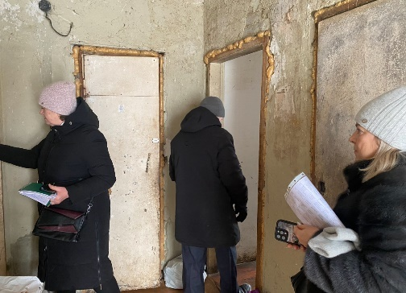
-своевременное обращение в медицинскую организацию за медицинской помощью, недопущении фактов самолечения;
- организация новогодних каникул для детей.
- недопущение фактов безнадзорности несовершеннолетних, жестокого обращения с детьми.
Родителям было рекомендовано совместно с детьми посещать учреждения культуры Кузнецкого района и школьные мероприятия.

